LA CONSTITUTION DE LA Vème REPUBLIQUE
ET L’EXERCICE DES POUVOIRS
Tous les textes à lire sont des extraits de notre constitution datée de 1958.
I/ LES HAUTS LIEUX DE POUVOIRS
- Les principes démocratiques
Cherche dans un dictionnaire la définition de « constitution ».
....................................................................................................................................................
....................................................................................................................................................
Lis le texte.

PRÉAMBULE
Le peuple français proclame solennellement son attachement aux Droits de l'homme et aux principes de la souveraineté nationale tels qu'ils ont été définis par la Déclaration de 1789, [...]
ARTICLE PREMIER.
La France est une République indivisible, laïque, démocratique et sociale. Elle assure l'égalité devant la loi de tous les citoyens sans distinction d'origine, de race ou de religion. Elle respecte toutes les croyances. Son organisation est décentralisée.
La loi favorise l'égal accès des femmes et des hommes aux mandats électoraux et fonctions électives, ainsi qu'aux responsabilités professionnelles et sociales.

Titre premier - DE LA SOUVERAINETÉ

ARTICLE 2.
La langue de la République est le français.
L'emblème national est le drapeau tricolore, bleu, blanc, rouge.
L'hymne national est « La Marseillaise ».
La devise de la République est « Liberté, Égalité, Fraternité ».
Son principe est : gouvernement du peuple, par le peuple et pour le peuple.

Quels sont les symboles républicains nommés ici et que tu connais. Surligne-les.
Surligne le passage où on fait référence à la laïcité.
Explique en quoi l’article premier de la Constitution garantit les valeurs défendues dans la Déclaration des droits de l’Homme et du citoyen ?
....................................................................................................................................................
...................................................................................................................................................
Sur quels principes constitutionnels repose la Vème République ?
....................................................................................................................................................
....................................................................................................................................................
Cherche dans un dictionnaire la définition de « démocratie ».
....................................................................................................................................................
....................................................................................................................................................
En te référent à l’article 2 du texte extrait de notre constitution, peut-on dire que nous vivons dans un régime démocratique ? Pourquoi ?
....................................................................................................................................................
....................................................................................................................................................

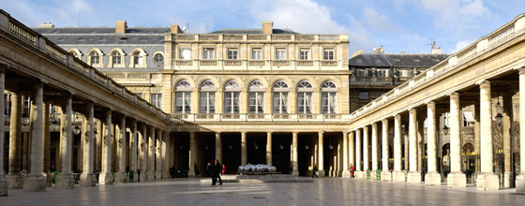
Le Conseil constitutionnel, situé au Palais Royal de Paris depuis 1959, veille à la conformité des lois avec la Constitution.
Quel est son rôle ? .....................................................................................................................
Pourquoi est-ce que cette institution est importante ? ....................................................................................................................................................
 La Vème République est fondée par .............................................................................. en ................... Elle s’appuie sur les valeurs républicaines défendues depuis la Révolution française.
Je connais les définitions de démocratie et de constitution.

- La séparation des pouvoirs

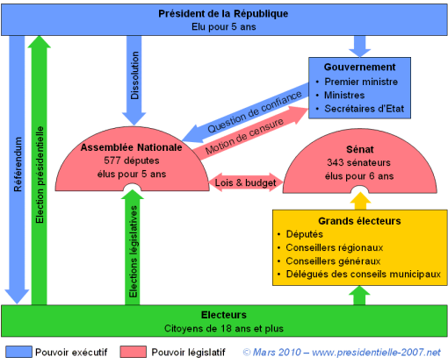

LE POUVOIR EXECUTIF fait appliquer les lois.

LE PRESIDENT DE LA REPUBLIQUE

Palais de l’Elysée, résidence du président de la République depuis 1874, siège du Conseil des ministres, tous les mercredis matin.
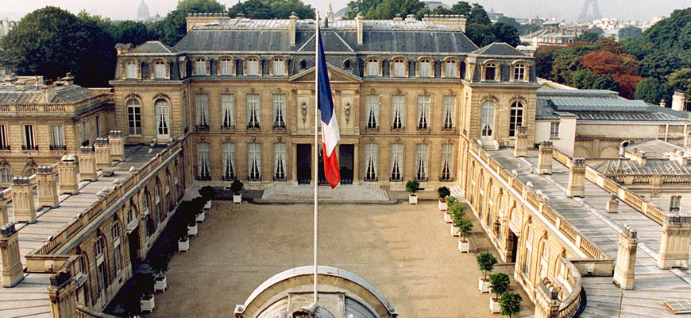

Ses fonctions : élu au suffrage universel direct, il est :
- Chef de l’Etat et des armées.
- Nomme le Premier ministre.
- Peut dissoudre l’Assemblée nationale.

LE PREMIER MINISTRE

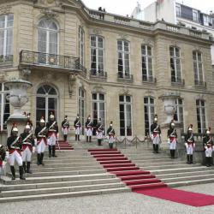
Hôtel Matignon, Paris, résidence du Premier ministre depuis 1935.

Le Premier ministre est le chef du gouvernement.
Titre III. Art. 20 : Le gouvernement détermine et conduit la politique de la nation. Il est responsable devant le Parlement.

Ses fonctions : nommé par le Président de la République.
- Chef du gouvernement
- Nomme les ministres qui composent le gouvernement.

Qu’est-ce que le pouvoir exécutif ? ...........................................................................................
Qui le détient ? .........................................................................................................................
Explique avec tes mots le rôle du Président.
....................................................................................................................................................
....................................................................................................................................................
Explique avec tes mots le rôle du Premier ministre.
....................................................................................................................................................
....................................................................................................................................................

LE POUVOIR LEGISLATIF détenu par le Parlement, vote les lois et contrôle l’exécutif.
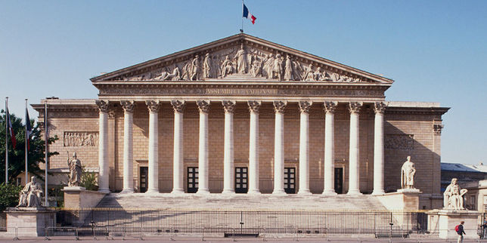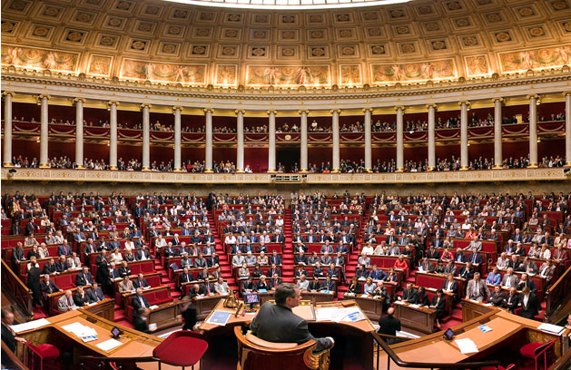
Palais Bourbon, siège de l’Assemblée nationale (chambre des députés), bien national depuis 1791.

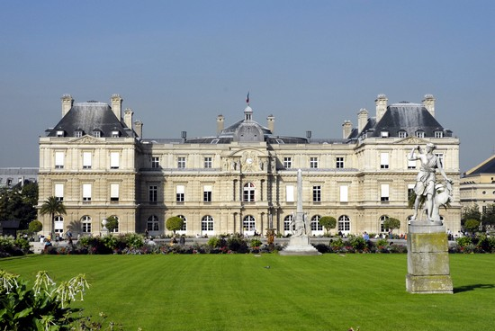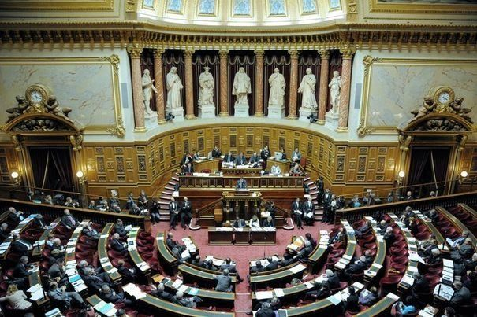
Palais du Luxembourg, siège du Sénat depuis 1879,

Qui siège à l’Assemblée nationale ? .........................................................................................
Qui siège au Sénat ? .................................................................................................................
Par conséquent, qui compose le Parlement ? ..................................................................................................................................................
Quel est le rôle du Parlement ? ...............................................................................................

L’................................................................................ est élue au suffrage universel direct pour 5 ans et peut renverser le gouvernement.
Le ........................................................ est nommé par les grads électeurs pour 6 ans.

- Paris
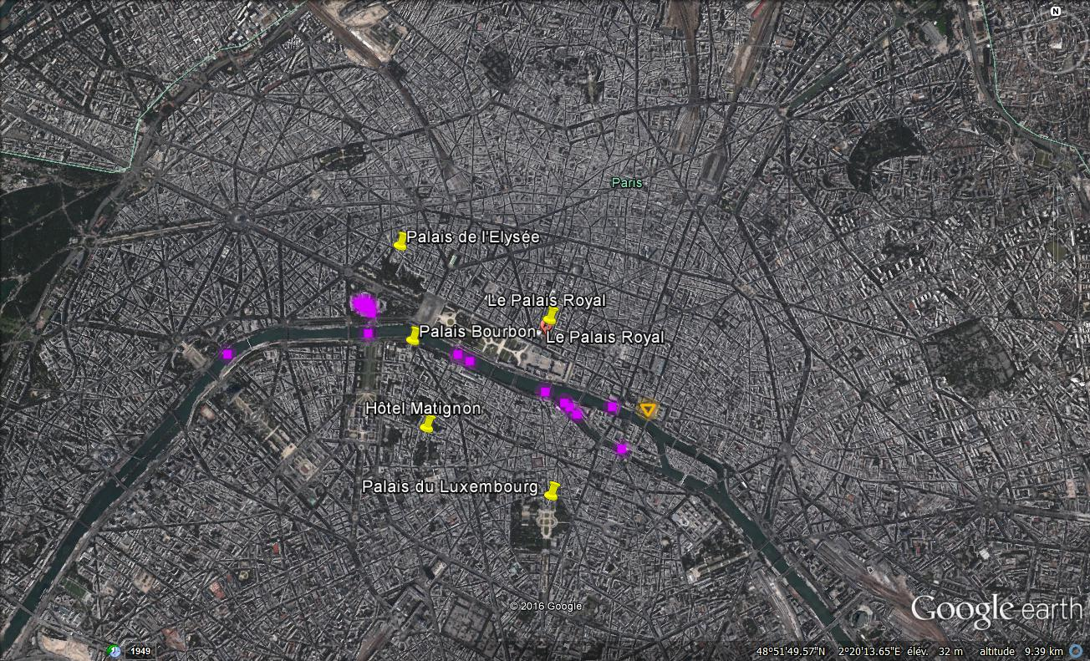
En quoi ces photos confirment-elles le statut de Paris capital de France ?
..................................................................................................................................................

